Miksi opiskella venäjää?
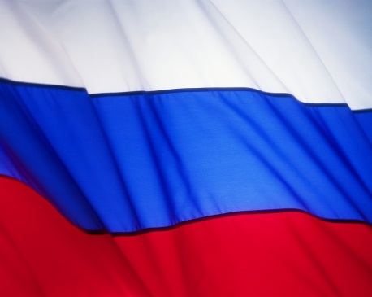
Maailmassa arviolta lähes 170 miljoonaa ihmistä puhuu venäjää äidinkielenään. Venäjä on slaavilainen kieli, jonka sukulaiskieliä ovat mm. ukraina, valkovenäjä, puola ja tšekki. Venäjän kieli on yksi YK:n kuudesta virallisesta kielestä.
Venäjää kirjoitetaan kyrillisin kirjaimin. Venäjän kielestä on suomeen kieleen lainattu paljon sanoja, mm. leipä ja kapakka. Venäjä kielenä on hyvin säännönmukainen.
Suomessa on yli 35 000 venäjää puhuvaa asukasta, ja he muodostavatkin ruotsinkielisten jälkeen Suomen suurimman vähemmistön. Suomelle Venäjä on tärkeä kauppakumppani ja työelämässä venäjän kielen taitoa arvostetaan suuresti. Venäläinen musiikki, kirjallisuus ja taide avautuvat uudella tavalla, jos osaa venäjän kieltä.

